Melyza Alejandra Rodríguez Contreras
201314821
Laboratorio de Manejo e implementación de Archivos Sección A-
10-11-2020

Manual Técnico
GTSales Marketplace

Descripción general

Este proyecto representa el concepto de un centro comercial en línea, posee clientes que pueden tomar el rol de vendedor o de comprador, exclusivamente. Se comercializan productos que son puestos a disposición del publico por medio de publicaciones hechas por los usuarios mostrando los detalles del producto en cuestión, existe la posibilidad de indicar que el producto le gusta a un usuario o por el contrario no le gusta, así mismo, los usuarios pueden contribuir denunciando alguna publicación que no sea adecuada, dicha denuncia realizada entra en revisión por parte del administrador y se determina la acción a seguir. Al momento de realizar una compra se verifica la posibilidad de adquirir los productos deseados validando le monto de créditos disponibles del usuario comprador, si todo está en orden, la compra se confirma y se le acredita el total de cada producto a su vendedor, así mismo, se le resta la totalidad de la compra al comprador.

El usuario administrador por su parte posee la capacidad de agregar nuevas categorías, revisar las denuncias realizadas por los usuarios y generar reportes que le servirán para monitorear el desempeño del sistema y poder tomar decisiones.

Descripción de las tecnologías utilizadas

- Base de datos Oracle 18c Express Edition
Nota: La base de datos fue instalada en un contenedor Docker, versión 19.03.13

- NodeJS versión 10.19.0

- Angular versión 10.1.6

- Visual Studio Code (Como editor de texto)

API

Encriptación de Contraseña de usuario

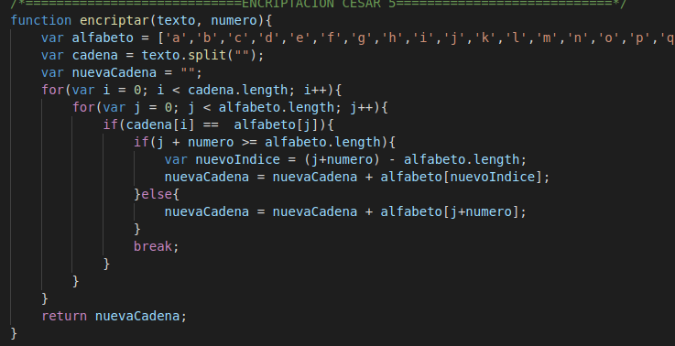

Login de usuario

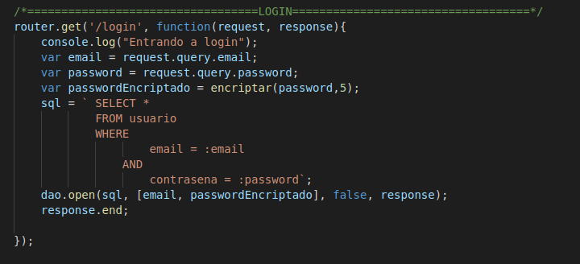
Registro de usuarios

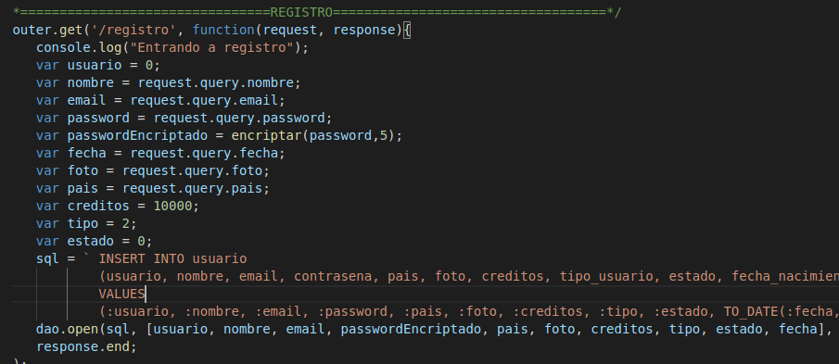
Confirmación de cuenta de usuario

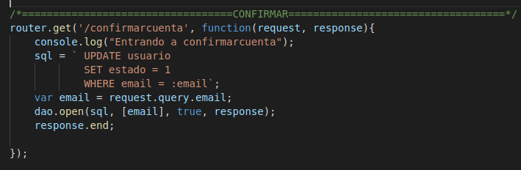
Ver todos los productos que no pertenecen al usuario

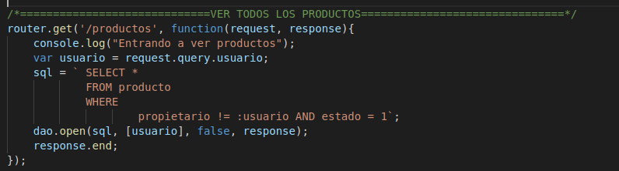
Ver todos los productos que pertenecen al usuario
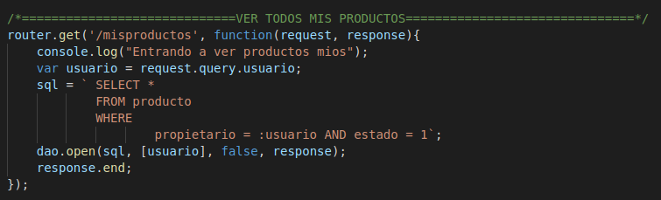
Ver todas las categorías existentes

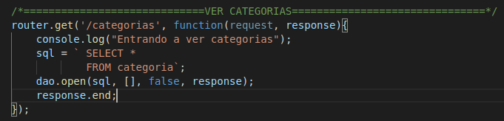
Insertar una nueva categoría

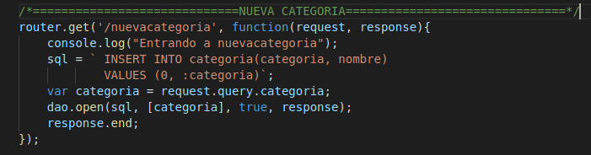
Búsqueda de productos por criterio de búsqueda

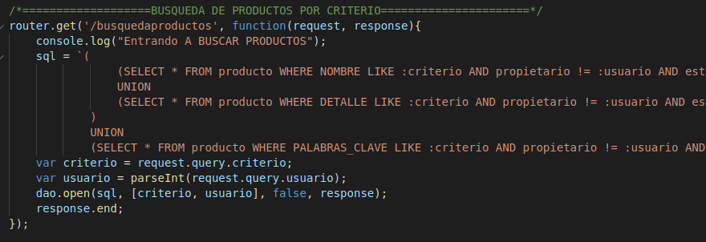

Búsqueda de productos por categoría

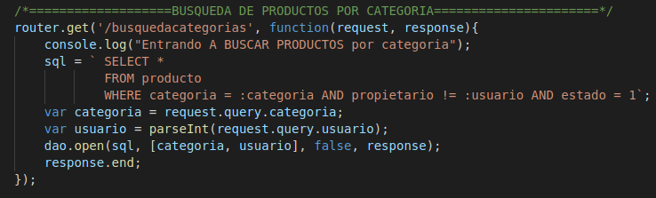
Productos por orden de precio viendo el mayor precio primero

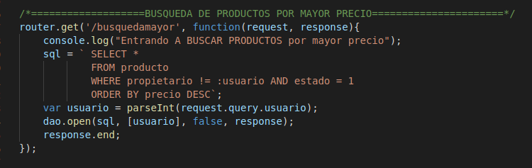
Productos por orden de precio viendo el menor precio primero

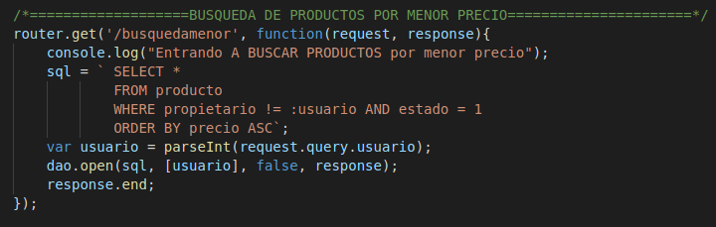
Insertar un nuevo producto

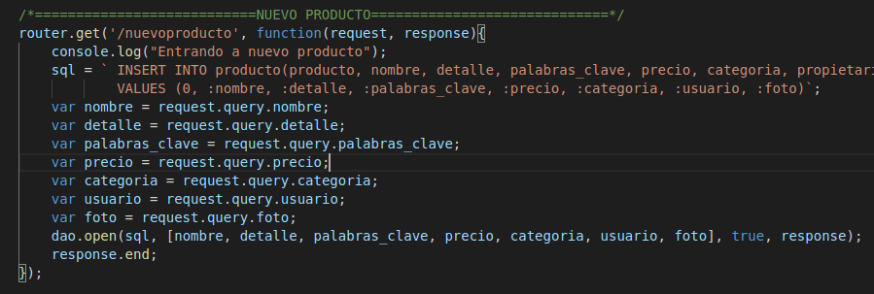
Ver el producto actual

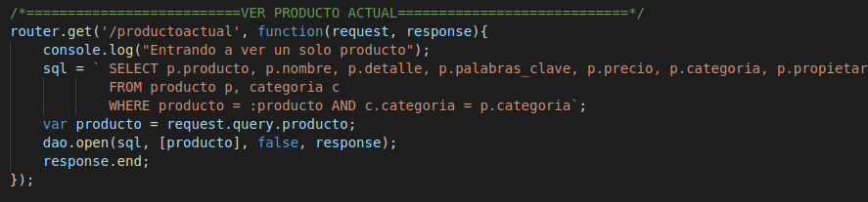
Ver like de un producto

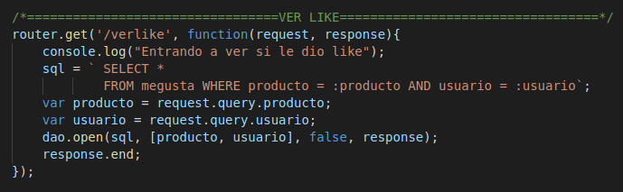
Dar like a un producto

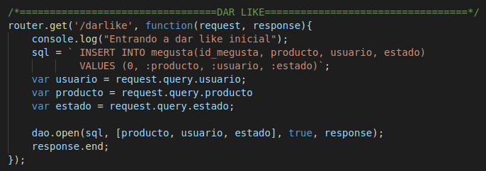
Actualizar el estado de like

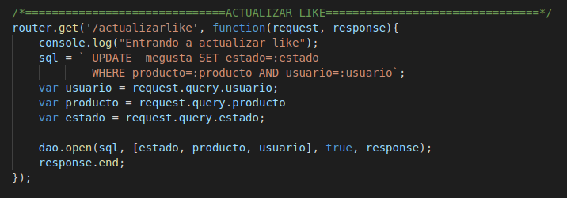
Realizar un comentario sobre un producto

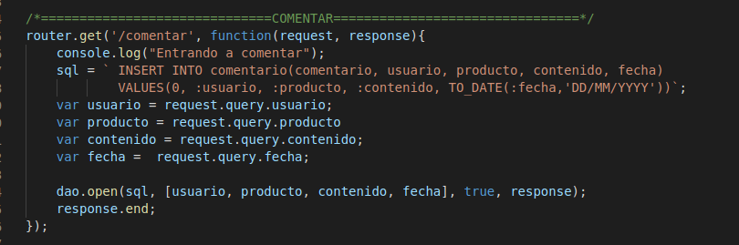
Obtener todos los comentarios de un producto

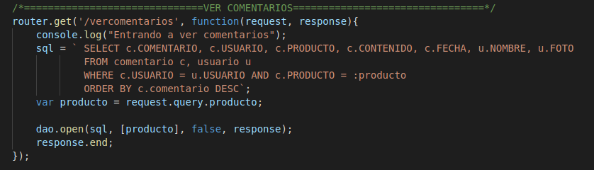
Actualizar la información de un usuario

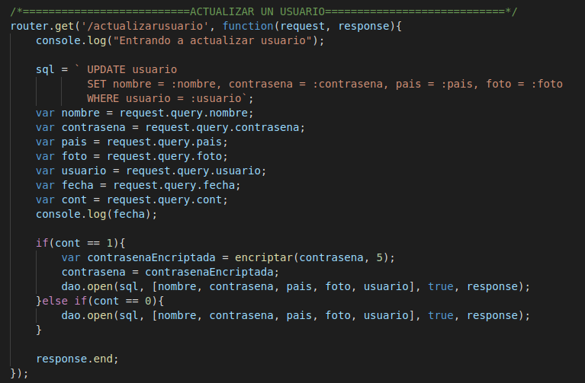
Obtener los datos de un usuario

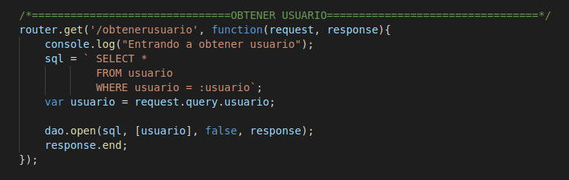
Realizar una denuncia

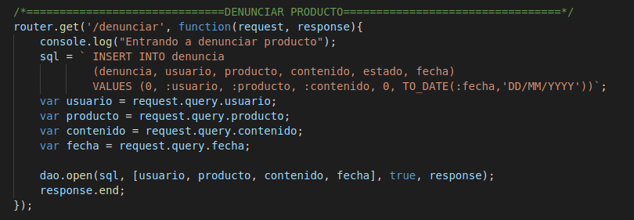
Obtener todas las denuncias

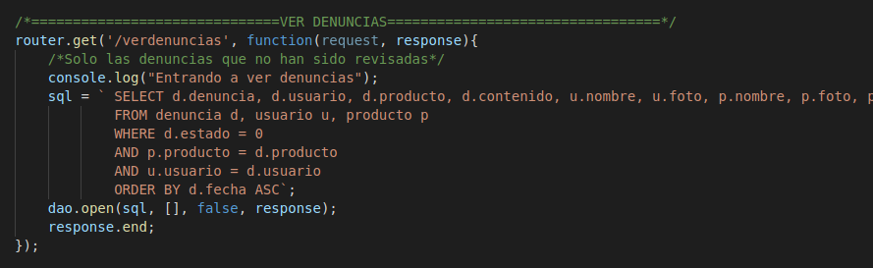
Denegar una denuncia

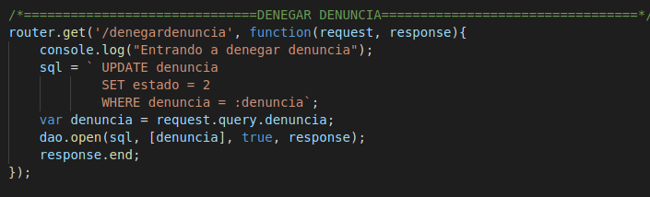
Aceptar una denuncia

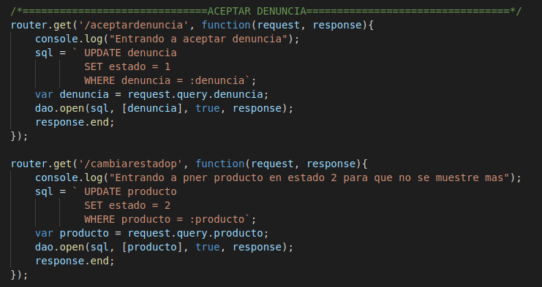
Obtener todos los paises registrados

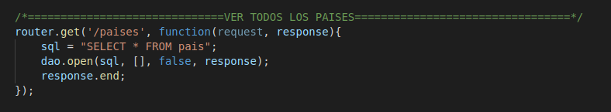
Insertar una categoría

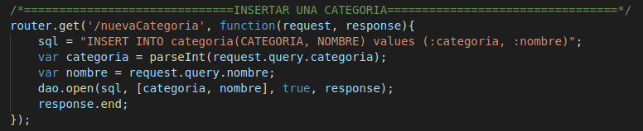
Insertar una acción a la bitácora

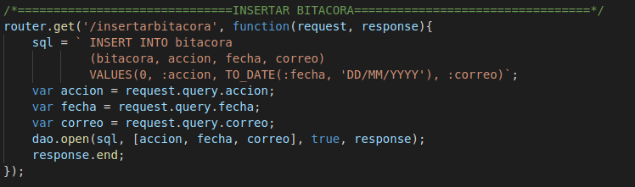
Reporte de bitácora

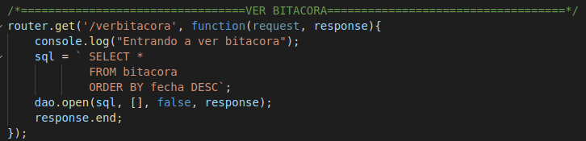
Reporte de 10 productos más vendidos

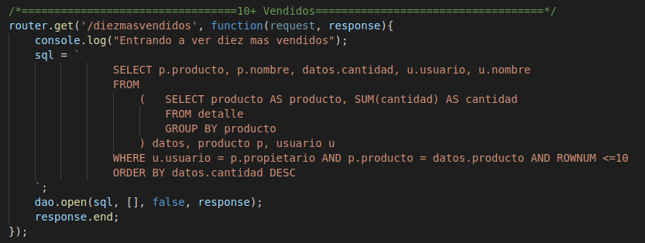
Reporte de 10 productos con más me gusta

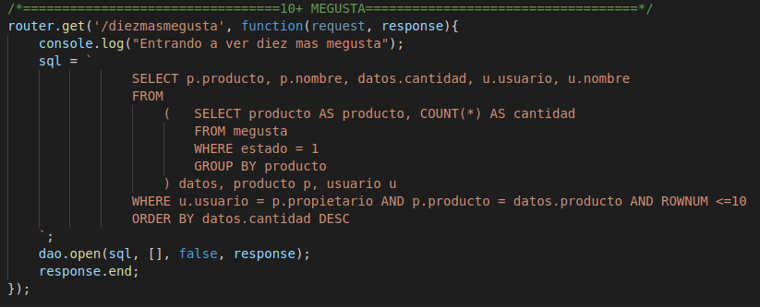
Reporte de 10 productos con más no me gusta

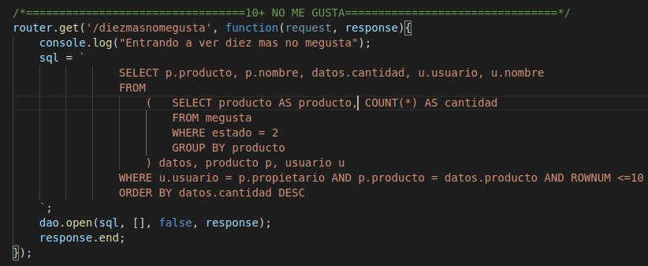

Clientes con más y menos créditos

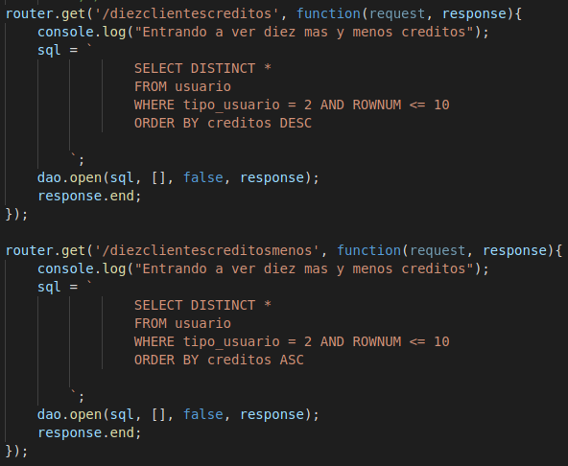
Reporte de Clientes que han realizado denuncias

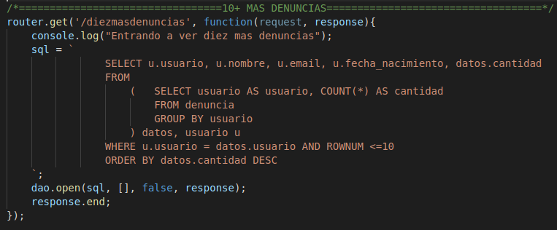
Reporte de Clientes que han publicado más productos
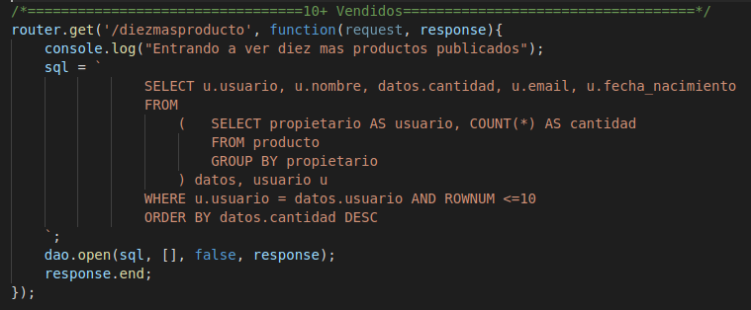
Reporte de créditos, usuarios y productos de cada país

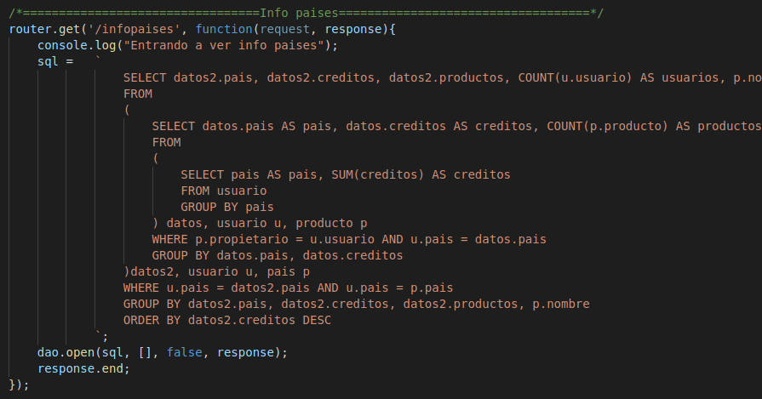
Añadir un producto al carrito de compras
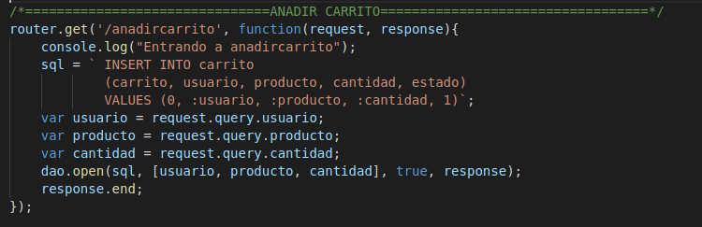
Ver todos los productos en el carrito de compra de un cliente

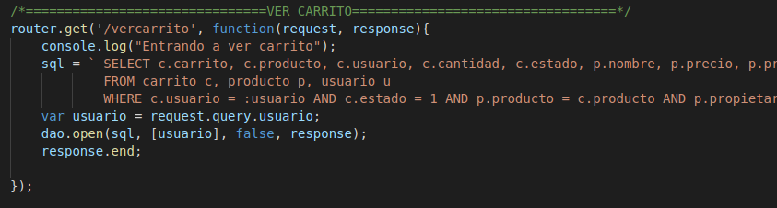
Vaciar el carrito de compras de un cliente

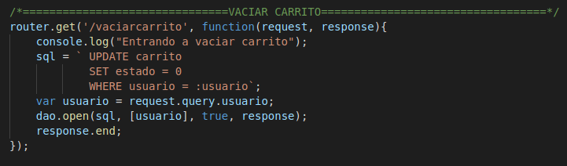
Quitar un producto del carrito de compras

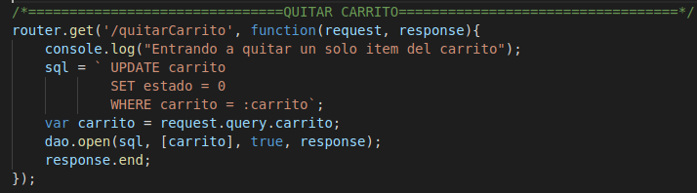
Recuperación de contraseña

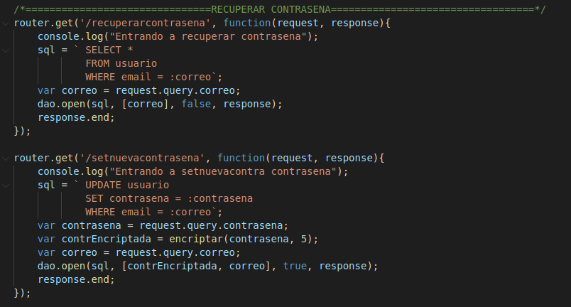
Manejo de imágenes

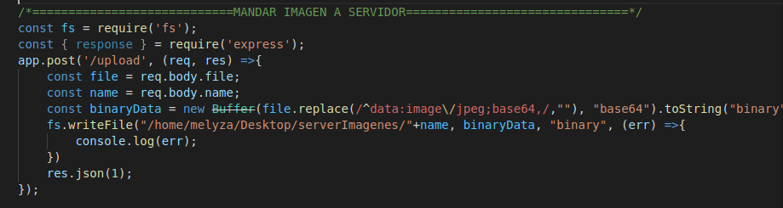
Envío de correos electrónicos

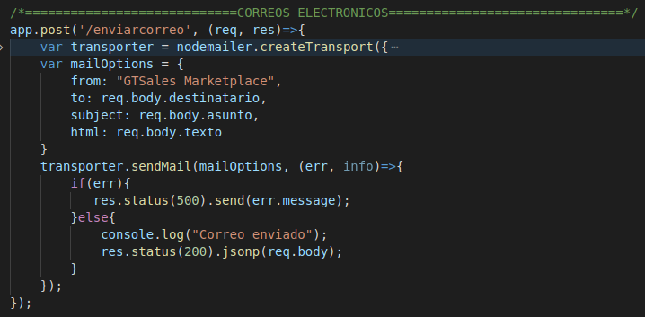
Actualizar créditos de un usuario

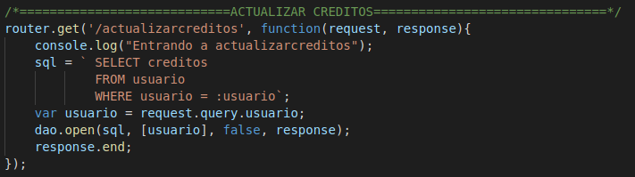
Crear una factura

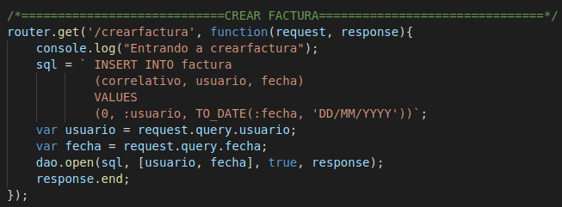
Ver facturas
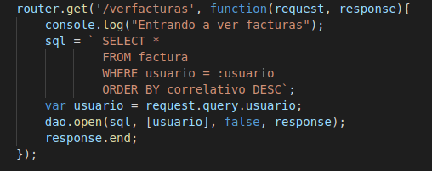

Insertar detalle de factura

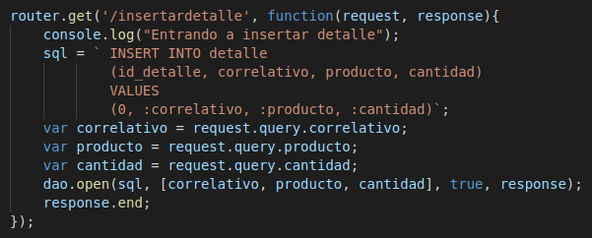
Cambiar estado de un producto en el carrito de compras de un usuario

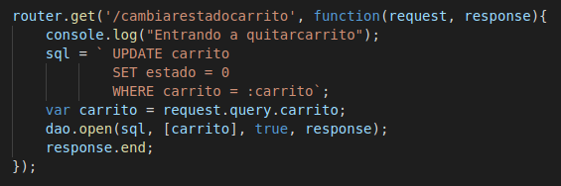
Actualizar créditos post-compra

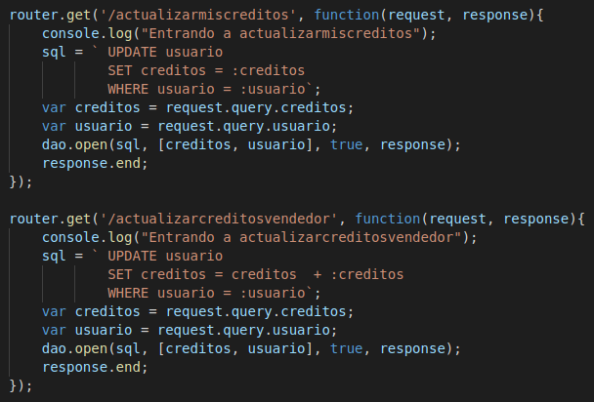
Aplicación Web

Resumen de componentes

Componente | Descripción
Carrito | Carrito de compras del usuario  quitarProducto(carrito)  -Quita el producto indicado del carrito de compra del usuario  realizarCompra()  -Confirma la compra de todos los productos del carrito  vaciarCarrito()  -Quita todos los productos actuales del carrito de compras
Categorias | Manejo de categorías por parte del administrador  insertarCategoria()  -Insertar una nueva categoría
Confirmarcuenta | Confirmación de cuenta por parte del usuario  confirmar()  -Confirmación de cuenta por parte del usuario, ingreso de contraseña
Denunciarproducto | Pantalla para realizar la denuncia de un producto  realizarDenuncia()  -Realizar denuncia por parte de un usuario, ingreso del motivo para realizar la denuncia.
Denuncias | Visualización de denuncias por parte del usuario administrador  denegarDenuncia()  -Denegar la denuncia sin realizar ningún cambio  eliminarProducto()  -Aceptar la denuncia y cambiar el estado del producto a no visible para los usuarios
Error-pagina | Pagina que se muestra cuando se intenta acceder mientras no se ha realizado login.
Login | Pantalla de login para iniciar sesión por parte del usuario  onSaveForm()  -Envia los datos del usuario para realizar el login.  IrARecuperar()  -Redirige al usuario a la pantalla de recuperar contraseña.
Logout | Pantalla de fin de sesión.
Misproductos | Pantalla de visualización de productos que han sido publicados por el usuario.
Nuevo | Registro de un nuevo producto por parte del usuario.  Registrar()  -Envia los datos del producto para ser registrado.
Perfil | Presentación del perfil del usuario  actualizar()  -Actualización de datos de usuario
Productoactual | Pagina donde se visualiza el producto actual, sus detalles y todas las acciones que se pueden aplicar.  buscarProductos()  -Realiza una búsqueda de productos por palabras clave  buscarProductosCategoria()  -Realiza una búsqueda de productos por categoría  buscarProductosMayor()  -Ordena los productos mostrando primero el precio mayor  buscarProductosMenor()  -Ordena los productos mostrando primero el precio menor
Recuperar | Solicitud del correo del usuario para recuperar su contraseña  recuperar()  -Envío de correo electrónico para recuperar contraseña
Registro | Formulario de registro de usuario  registrarse()  -Envío de datos del usuario a registrar  resetCampos()  -Borra los campos que el usuario ha llenado
Reportes | Generación de reportes para vista del administrador  verBitacoraASC()  verBitacoraDESC()  verDiezMasVendidos()  verDiezMasMeGusta()  verDiezMasNoMeGusta()  verDiezClientesCreditos()  verDiezClientesCreditosMenos()  verDiezClientesMasDenuncias()  verDiezClientesMasProductos()  verPaisesReportes()  verReporte()
Tarjeta | Visualización de página de bienvenida del usuario  irCliente()  -Ir a perfil de cliente  irAdmin()  -Ir a perfil de administrador

